**Научная статья под темой:**

**ИССЛЕДОВАНИЕ УРОВНЯ БЕЗРАБОТИЦЫ И ЗАНЯТОСТИ В РОССИИ.**

Авторы статьи: **Хоанг Хай & Нгуен Дык Тхйен.**

«Российский экономический университет имени Г.В. Плеханова»

I курс – факультет Институт цифровой экономики и информационных технологий

# 1. **Каковы основные положения методологии Международной организации труда (МОТ), в соответствии с которой ведётся определение уровня занятости и безработицы в России? Какие группы граждан не включаются в категорию «экономически активное население»?**

**Понятия и определения**

При публикации данных обследований населения по проблемам занятости используются определения, разработанные Федеральной службой государственной статистики (Росстатом) с учетом стандартных определений занятости и безработицы, рекомендованных Международной Организацией Труда (МОТ).

**Безработные** в соответствии с определениями МОТ - лица в возрасте, установленном для измерения экономической активности населения, которые в рассматриваемый период удовлетворяли одновременно следующим критериям:

* Не имели работы (доходного занятия);
* Занимались поиском работы в течение четырех недель, предшествующих обследуемой неделе, используя при этом любые способы;
* Были готовы приступить к работе в течение обследуемой недели.

К безработным относятся также лица, которые в рассматриваемый период не имели работы, но договорились о сроке начала работы (в течение 2 недель после обследуемой недели) и не продолжали дальнейшего ее поиска; не имели работы, были готовы приступить, но не искали работу, так как ожидали ответа от администрации или работодателя на сделанное ранее обращение. При этом период ожидания ответа не должен превышать один месяц.

Обучающиеся, пенсионеры и инвалиды учитываются в качестве безработных, если они не имели работы, занимались поиском работы и были готовы приступить к ней.

Распределение по занятиям и видам деятельности безработных производится по последнему месту работы.

**Занятое население** (занятые экономической деятельностью) - лица, которые в рассматриваемый период (обследуемую неделю) выполняли работу хотя бы один час в неделю по найму за вознаграждение деньгами или натурой, а также не по найму для получения прибыли или семейного дохода; временно отсутствовали на работе; выполняли работу в качестве помогающего на семейном предприятии.

Занятыми считаются также лица, занятые выполнением работ по производству в домашнем хозяйстве продукции для продажи или обмена.

**Занятые в неформальном секторе** - лица, которые в течение обследуемого периода были заняты, по меньшей мере, в одной из производственных единиц неформального сектора независимо от их статуса занятости и от того, являлась ли данная работа для них основной или дополнительной. В качестве критерия определения единиц неформального сектора принят критерий отсутствия государственной регистрации в качестве юридического лица.

**Уровень безработицы среди населения определенной возрастной группы** - отношение численности безработных к численности экономически активного населения (занятых и безработных) соответствующей возрастной группы, рассчитанное в процентах.

**Уровень занятости среди населения определенной возрастной группы** - отношение численности занятого населения к общей численности населения соответствующей возрастной группы, рассчитанное в процентах.

**Уровень экономической активности среди населения определенной возрастной группы** - отношение численности экономически активного населения определенной возрастной группы к общей численности населения соответствующей возрастной группы, рассчитанное в процентах.

**Экономически активное население** - лица в возрасте, установленном для измерения экономической активности населения, которые в рассматриваемый период (обследуемую неделю) считаются занятыми или безработными.

**Экономически неактивное население** - лица в возрасте, установленном для измерения экономической активности населения, которые не считаются занятыми экономической деятельностью или безработными в течение рассматриваемого периода (обследуемой недели).

**Занятость и безработица в Российской Федерации в марте 2020 года (по итогам обследования рабочей силы)**

Обследование рабочей силы за март 2020 года проводилось в период с 16 по 22 марта 2020 года. В опросе приняло участие 77 тысяч человек в возрасте от 15 лет и старше. Эпидемиологическая ситуация в этот период позволила не вносить каких-либо изменений в методику и порядок его проведения. Таким образом, представленные данные являются корректными и представительными, отражая ситуацию на рынке труда до Указа Президента Российской Федерации, объявившего период с 28 марта по 5 апреля нерабочими днями.

Численность рабочей силы в возрасте 15 лет и старше в марте 2020 г. составила 74,9 млн человек, из них 71,4 млн человек классифицировались как занятые экономической деятельностью и 3,5 млн человек – как безработные, соответствующие критериям МОТ (т.е. не имели работы или доходного занятия, искали работу и были готовы приступить к ней в обследуемую неделю).

Уровень безработицы (отношение численности безработных к численности рабочей силы) в марте 2020 г. составил 4,7%.

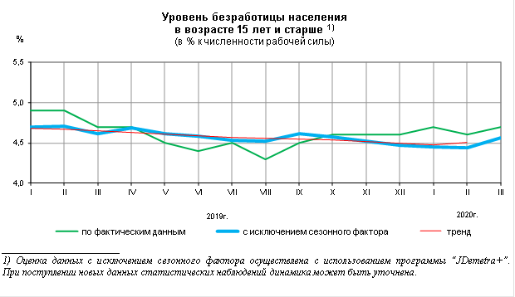

**Уровень занятости населения** (отношение численности занятого населения к общей численности населения в возрасте 15 лет и старше)

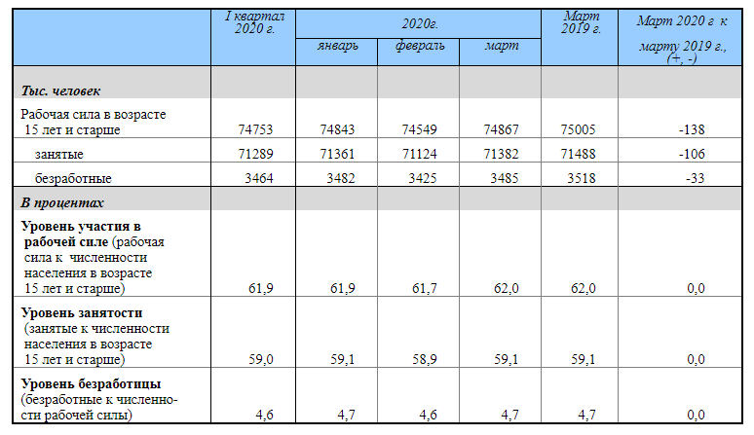

# 2. **Согласны ли вы с точкой зрения, что безработица оказывает не только отрицательное, но и положительное влияние на экономику? Какие формы безработицы могут быть полезны для экономики и какие - наносят вред? Почему?**

Высокая и постоянная безработица, в которой растет экономическое неравенство, оказывает негативное влияние на последующий долгосрочный экономический рост. Безработица может повредить росту, потому что это пустая трата ресурсов; генерирует перераспределительное давление и последующие искажения; загоняет людей в бедность; ограничивает ликвидность, ограничивая мобильность рабочей силы; и подрывает чувство собственного достоинства, способствуя социальным потрясениям, беспорядкам и конфликтам.

Существует компромисс между экономической эффективностью и безработицей: если бы все безработные с трением приняли первую работу, которую им предложили, они, вероятно, будут работать на уровне ниже своего уровня квалификации, что приведет к снижению эффективности экономики.

**Поделиться виды безработица**

* **Фрикционная безработица**

Фрикционная безработица — связана с затратами времени на поиск новой работы и длится 1-3 месяца.

Некоторые работники добровольно решили поменять место работы, найдя, например, более интересную или высокооплачиваемую работу. Другие пытаются трудоустроится из-за увольнения с предыдущего места работы. Третьи впервые вступают на рынок труда или вновь выходят на него, перемещаясь из категории экономически неактивного населения в противоположную категорию.

*Вывод: Эта форма безработицы полезны для экономика, потому что работники, которые выполняют работу, которая не является их способностью, не смогут максимизировать эффективность экономического роста, поэтому, когда работники найдут подходящую работу, экономика будет развиваться более эффективно.*

* **Структурная безработица**

Структурная безработица — связана с технологическими изменениями в производстве, которые изменяют стурктуру спроса на рабочую силу (возникает если работник уволенный из одной отрасли не может устроиться в другой).

Данный вид безработицы возникает, если изменяется отраслевая или территориальная структура спроса на труд. С течением времени в структуре потребительского спроса и в технологии производства происходят важные изменения, которые, в свою очередь, изменяют структуру общего спроса на рабочую силу. Если спрос на работников данной профессии или в данном регионе падает, то появляется безработица. Высвобождающиеся работники не могут быстро изменить свою профессию и квалификацию или поменять место жительства и остаются какое-то время безработными.

*Вывод: Эта форма безработицы наносит вред для экономика, потому что такое количество безработных не может работать в сфере, которая не является их специальностью, что приводит к увеличению времени на поиск новых рабочих мест.*

* **Сезонная безработица**

Сезонная безработица — обусловлена сезонными колебаниями в объеме производства определенных отраслей.

Сезонная безработица схожа с циклической в том плане, что ее также вызывают колебания в спросе на труд. Однако в данном случае эти колебания можно прогнозировать с достаточно большой точностью.

В отраслях с сезонным спросом фирмы предпочитают увольнять работников, а не снижать заработную плату по тем же самым причинам, что и в случае циклических колебаний.

Работники же соглашаются на работу в таких отраслях потому что, для некоторых работников наличие страховых пособий по безработице, а также знание того, что с течением времени, после окончания сезона низкого спроса они вновь будут наняты на работу, позволяет им рассматривать такие периоды как оплачиваемый отпуск. Другие работники, зная, что часть года они будут безработными, требуют более высокой заработной платы, которая обеспечит им определенный уровень доходов в "мертвом" сезоне.

*Вывод: Эта форма безработицы полезны для экономика. Этот процесс происходит с высокой степенью точности, поэтому на экономику он не сильно влияет.*

* **Циклическая безработица**

Циклическая безработица — возникает в период циклического экономического спада и недостатка спроса. Возникает с связи с уменьшением реального ВНП и высвобождением части рабочей силы.

Циклическая безработица связана с колебаниями деловой активности (Экономическим циклом).

Она возникает в тех случаях, когда падение совокупного спроса на выпускаемую продукцию вызывает падение совокупного спроса на труд в условиях негибкости реальной заработной платы в сторону понижения.

*Вывод: такой же как выше, Эта форма безработицы полезны для экономика.*

**Положительное влияние на экономику**

Экономические последствия безработицы разумно выделить на национальном уровне и на уровне человека. На национальном уровне безработицы падает размер ВВП. Как и любое явление, безработица имеет как положительные, так и отрицательные итоги.

Для отдельной личности незанятость означает лишение постоянного дохода, убивает его инициативу, порождает неуверенность. Безработица может позволить предприятиям снизить стоимость рабочей силы.

Она имеет не только неблагоприятные последствия, безработица – одно из условий нормального и бесперебойного предназначения экономики.

Безработица гарантирует формирование резерва рабочей силы как важного фактора развития рыночной экономики, который непрерывно предъявляет спрос на труд. Безработица обеспечивает нужное производству перераспределение персонала. Снижение незанятости населения дает весомый эффектный знак работнику, что его профессия, специальные познания, навыки устарели, уровень квалификации не отвечает требованиям современности, следовательно, дают толчок к повышению квалификации рабочего.

Положительные исходы безработицы:

* Рост предпринимательской активности в стране;
* Подталкивание граждан к повышению квалификации;
* Рост активности населения, развивается производство;
* Увеличивается ценность рабочего места;
* Безработные формируют трудовой резерв в экономике.

# **3. Какие изменения в структуре занятости можно наблюдать в 2020-2021 годах, как следствие внешних шоков предложения?**

Уровень безработицы в период 2020 года - зависит от российской экономики.

Снижение ВВП РФ с большой вероятностью будет зафиксировано как в 2020, так и в 2021 году, незначительный рост ожидается только начиная с 2022 года даже в сценарии максимально допустимых (в рамках сохранения финстабильности) стимулирующих фискальных и монетарных мер, пишут экономисты Центра макроэкономического анализа и краткосрочного прогнозирования (ЦМАКП) в своем докладе "О контурах конструктивного варианта прогноза".

Доклад опубликован на сайте ЦМАКП, одним из его авторов является руководитель направления анализа и прогнозирования макроэкономических процессов центра Дмитрий Белоусов (младший брат первого вице-премьера РФ Андрея Белоусова, который в свое время возглавлял этот центр).

"Развитие ситуации с эпидемией коронавируса и с ценами на нефть, видимо, происходит по "кризисному", если не по "шоковому" сценарному варианту. Очевидно, уже не удастся избежать более или менее жесткой рецессии - с соответствующими социальными последствиями, включая скачок бедности и безработицы", - пишут авторы доклада.

"Конструктивный вариант прогноза подготовлен, исходя из следующих приоритетов экономической политики: предотвращение безработицы (соответственно, предотвращение массового закрытия компаний, включая малый и средний бизнес, почти не имеющий "запаса прочности"), поддержка доходов населения (особенно, малообеспеченных), сдерживание инфляции и поддержка рубля, поддержка инвестиционной активности (и программ развития)", - описывают новый свой сценарий прогноза в ЦМАКП.

"В наличие двух "суперфакторов" - длительного карантина и очень низких цен на нефть (плюс низкого мирового спроса на российскую продукцию) с помощью одной лишь финансовой политики переломить ситуацию, разумеется, не удастся. Российскую экономику все равно ожидает, с высокой вероятностью, двухлетняя рецессия - соответствующая по длительности в данном сценарии продолжительности спада мировой экономики", - предупреждают эксперты центра. При это они считают, что масштабы этого спада и, особенно, его социальные последствия, могут быть существенно снижены в конструктивном сценарии по сравнению с "жестким" и особенной "шоковым" вариантами.

"Сдерживание безработицы в данном сценарии является важнейшим приоритетом политики. Соответственно, если в кризисном сценарии она в 2021-2022 гг. может достичь 6,7-7,0% рабочей силы, в полтора раза выше уровня 2019 г., то в сценарии с активной государственной поддержкой экономики в 2021 г. её удается сдержать на уровне 5,5-5,8%, с дальнейшим интенсивным снижением", - полагают эксперты ЦМАКП.

# **4. Почему на графике уровня безработицы на сайте Федеральной службы государственной статистики РФ на вертикальной оси, по которой откладывается уровень безработицы, исчисление начинается с 4%, а не с 0?**

По-нашему, это NAIRU - «естественный уровень безработицы», не ускоряющий инфляцию.

Под NAIRU понимается уровень безработицы, который обычно испытывает экономика.

Уровень естественной безработицы - это уровень безработицы в экономике, где инфляция не увеличивается. Другими словами, если уровень безработицы находится на этом уровне, инфляция остается постоянной. Уровень естественной безработицы обычно представляет собой баланс между состоянием экономики и рынком труда.

Хотя формулы для расчета уровня NAIRU не существует, Федеральный резерв (FED) использует статистические модели и оценивает, что NAIRU находится в диапазоне от 5% до 6%. NAIRU в России в настоящее время находится в диапазоне 4%.

Например, ФРС часто стремится поддерживать инфляцию на уровне 2% в среднесрочной перспективе. Если цены растут слишком быстро из-за сильного экономического роста, фактический уровень инфляции превысит целевой уровень инфляции, ФРС ужесточит монетарную политику, чтобы замедлить экономику и инфляцию.

По данным NAIRU, когда безработица растет в течение нескольких лет, инфляция будет снижаться. Если экономика работает плохо, инфляция имеет тенденцию уменьшаться или уменьшаться, потому что бизнес не может повышать цены из-за отсутствия потребительского спроса.

NAIRU представляет самый низкий уровень безработицы, который может существовать в экономике до начала роста инфляции. Другими словами, любая политика, которая снижает уровень безработицы ниже этого уровня, приведет к росту инфляции в краткосрочной перспективе.

# **Список литературы**

* <https://www.gks.ru/folder/313/document/80528>
* <https://gks.ru/bgd/free/B04_03/IssWWW.exe/Stg/d05/53.htm>
* <https://ru.investing.com/>
* <https://gks.ru/>